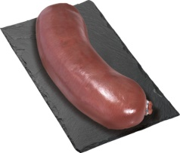
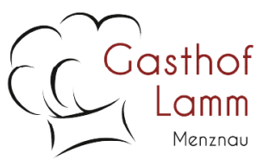
Metzgete 2026

Hauptspeisen

Bratwurst mit Zwiebelsauce nature CHF 17.00
Bratwurst mit Zwiebelsauce und feiner Butterrösti CHF 23.00

Blut- und Leberwurst mit Zwiebelsauce nature CHF 19.00
Blut- und Leberwurst mit Zwiebelsauce und Rösti CHF 25.00

Trio (Blut-, Leber- und Bratwurst) mit Zwiebelsauce nature CHF 19.00
Trio (Blut-, Leber- und Bratwurst) mit Zwiebelsauce
und feiner Butterrösti CHF 25.00

Schlachtteller mit Rippli, Speck, Sauerkraut,
Bohnen und Salzkartoffeln CHF 25.50

Schlachtplatte (Rippli, Speck, Blutwurst, Leberwurst,
Bratwurst, Zwiebelsauce, Salzkartoffeln, Sauerkraut
und Bohnen)
ab 2 Personen pro Person CHF 29.50

Süsser Abschluss

Meringue mit Rahm CHF 10.50
Meringue mit Rahm und Glace CHF 12.50

Gebrannte Crème mit einem Tupf Rahm CHF 9.00


Wir wünschen Euch „en Guete“

